Einladung

zu einer digitalen Reise^{*)} in die Weiten der
digitalen Lehre und ihrer Umsetzung in der Hochschullandschaft

Reisezeit: Mittwoch/Donnerstag/Freitag, 16./17./18. Mai 2018
Herzlich Willkommen zu einer Reise in die Weiten der digitalen Lehre und ihrer praktischen Umsetzung im täglichen Unterricht. Wir wollen mit Ihnen verschiedene Stationen (E-tivities) anlaufen und dabei u.a. in die digitale Welt der heute verfügbaren Webtools eintauchen. Dazu finden Sie in der Reiseanleitung alle notwendigen Hinweise in Form von QR-Codes bzw. Links (falls die QR-Codes nicht funktionieren) auf die verwendeten Unterlagen und gemeinsam genutzten Werkzeuge (Anmeldung nicht notwendig!). Zu jeder E-tivity finden Sie eine Zielsetzung, die eigentliche Aufgabenstellung und einen Hinweis, wie Sie auf die Beiträge Ihrer Mitreisenden eingehen sollten.
Am Ende der Reise sollten Sie eine konkrete Vorstellung davon haben, wie eine Lern-/Arbeitsumgebung im Rahmen einer Vorlesung/Veranstaltung im digitalen Zeitalter heute aussehen könnte, und wie Sie diese in einer konkreten Situation nutzen können.
Nutzen Sie bitte die Zeiten vor oder nach unserer Konferenz oder auch die Pausen, um mit ihren Laptops, Tablets oder Smartphones auf Reisen zu gehen. Die Ergebnisse fassen wir am Ende der Konferenz zusammen und stellen sie Ihnen mit der Dokumentation der Konferenz zur Verfügung.
Wir wünschen Ihnen viel Spaß und viele neue Erkenntnisse

Felicitas Albers und Wolfgang Renninger

P.S.: Für die Reise gelten folgende Regeln:
- In allen Dokumenten sowie bei allen Begegnungen: Behandeln Sie den/die andere so, wie auch Sie selbst behandelt werden möchten.
- Als Anregung: Spaß haben beim Tun, andere beim Tun unterstützen und gerne auch andere zur Teilnahme motivieren.
- Hinweis/Bitte: Alle Materialien der Reise stehen unter Lizenz „cc_by_nc“, bitte auch selbst produzierte Beiträge unter diese Creative Commons Lizenz stellen.

*) Diese Reise basiert auf einer Vorlage, die an der OTH Amberg-Weiden im Rahmen einer Einführungsveranstaltung seit einiger Zeit regelmäßig mit Studierenden in der Fakultät Betriebswirtschaft durchgeführt wird. Ziel ist es hier, die Studierenden für die Gestaltung einer eigenen Lern-/Arbeitsumgebung zu sensibilisieren und ihnen konkrete Hilfestellung zu geben.

Die Reise beginnt ...
E-tivity 1: An der Wende zur Digitalisierung? Wo stehen Sie? – Ihre Einschätzung!
Zielsetzung:
Hochschulen stehen an der Wende zur Digitalisierung oder befinden sich bereits mittendrin. So jedenfalls die Erkenntnisse des Hochschulforums Digitalisierung, das 2014 als unabhängige nationale Plattform ins Leben gerufen wurde, um sich über die vielfältigen Einflüsse der Digitalisierung auf die Hochschulen und insbesondere auf die Hochschullehre auszutauschen und den Hochschulen bei der strategischen Verankerung der Digitalisierung Hilfestellung zu geben. Dabei spielt insbesondere die Frage im Mittelpunkt, wie sich Lehr-/Lernszenarien im digitalen Zeitalter darstellen und welche Erwartungen und Kompetenzen auf Seiten der Lernenden als auch der Lehrenden damit verbunden werden. Gibt es den „Digital Native“ und wenn ja, wie soll man ihm in der Lehre begegnen? Wie würden Sie sich heute als digitale Nutzer einschätzen? Mit dieser Aktivität wollen wir einen Eindruck gewinnen, wie wir uns in diesem Prozess verstehen.
Aufgabe:
Schauen Sie sich zur Einstimmung das Kurzstatement von Michael Kerres von der Universität Duisburg-Essen an. Er gehört zu den anerkannten Pionieren des E-Learning im deutschsprachigen Raum und beschäftigt sich insbesondere mit mediendidaktischen und -psychologischen Gesichtspunkten der digitalen Lehre.
Lesen Sie das erste Statement aus dem Redeskript von Gabi Reinmann, Professorin für Lehren und Lernen an der Universität Hamburg, und nehmen Sie dazu Stellung. Wie sehen Sie sich? Wie würden Sie das begründen? Stellen Sie Ihren Beitrag (Text, Audio oder Videoclip) auf die elektronische Pinnwand. Geben Sie anschließend ihre Stimme, zu welcher Seite Sie sich zugehörig fühlen!
Reaktion: Kommentieren Sie den einen oder anderen Beitrag Ihrer KollegInnen!
Material:
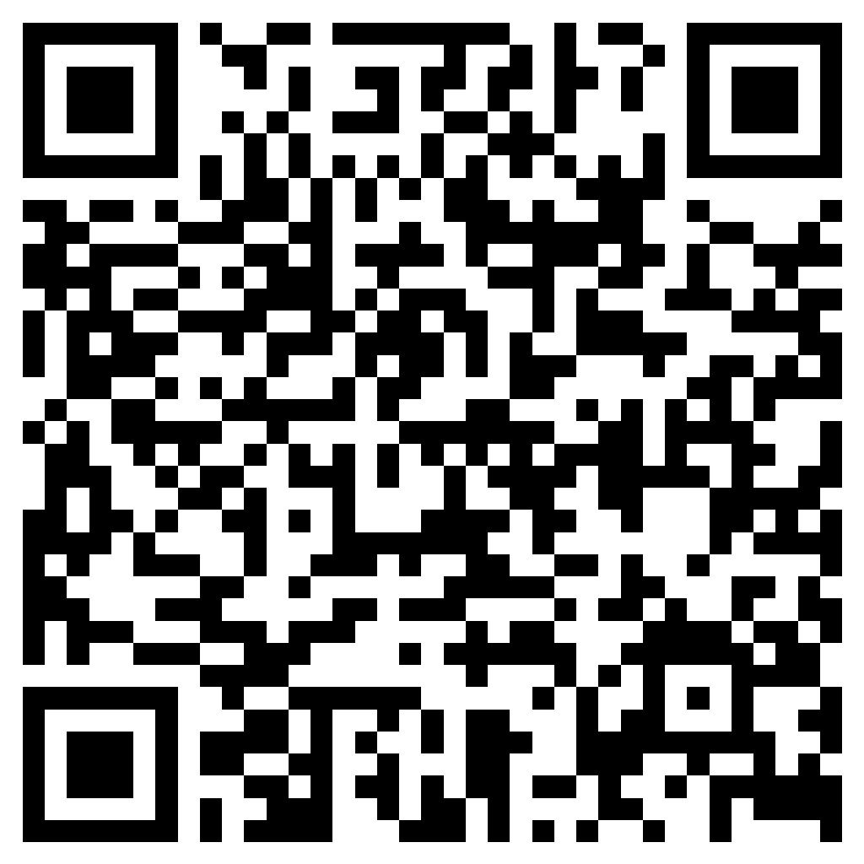 | http://bit.ly/bdk_reise01  Zur Einstimmung: Kurzstatement (1:13 Min.) von Michael Kerres zum „Digital Turn“ in der Hochschullehre (Interview des Hochschulforums Digitalisierung anlässlich der Themenwoche "The Digital Turn" im September 2015)
http://bit.ly/oth_reise05  Lehren und Lernen mit Digital Natives, Redemanuskript für einen Vortrag an der Uni Wien im Juni 2015). Relevant sind die Ausführungen zum ersten Statement! | 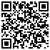
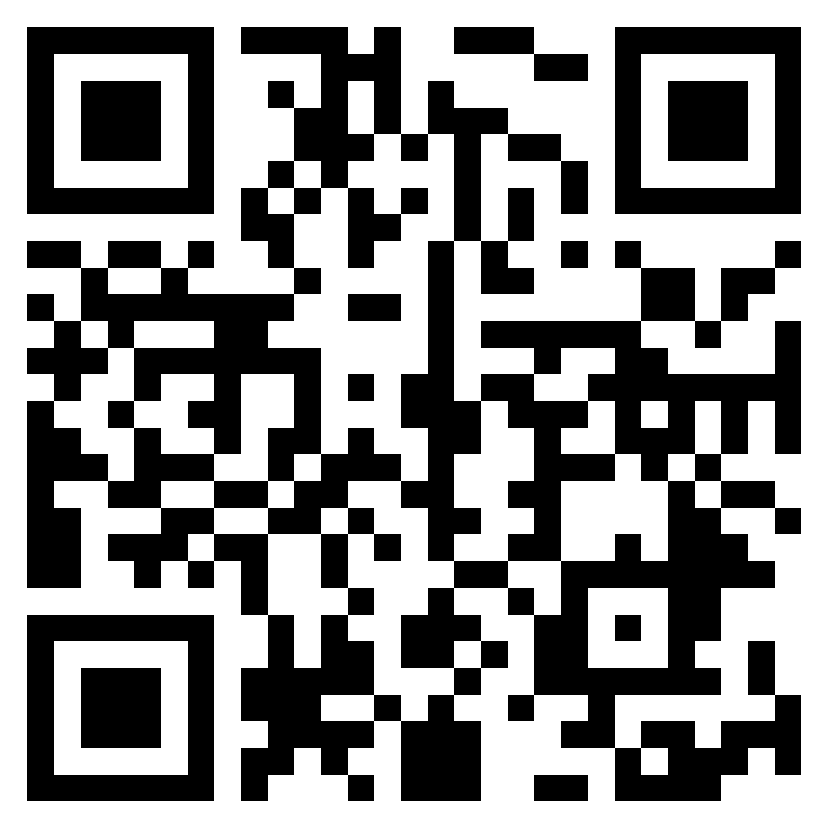 | http://bit.ly/bdk_reise03  Kollaborative Pinnwand für ihre Stellungnahmen (Text, Audio, gerne auch Videoclips).
http://bit.ly/BDK_reise06  Umfrage: Verstehe ich mich eher als Digital Visitor oder als Digital Resident? | 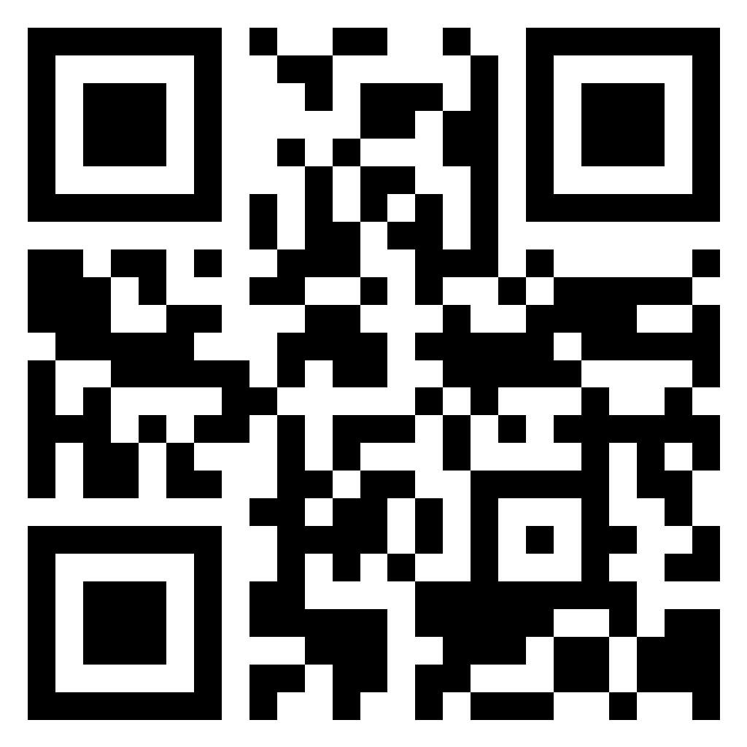

Auf dem Weg zur Digitalisierung ...
E-tivity 2: Welche Auswirkungen hat die zunehmende Digitalisierung in Wirtschaft und Gesellschaft auf die Lehre?
Zielsetzung: Digitalisierung bestimmt zunehmend unseren Alltag. Es verwundert daher nicht, dass auch im Bildungsbereich gegenwärtig eine heftige Debatte über die Auswirkungen der Digitalisierung in Schulen und Hochschulen stattfindet. Mit dieser Aktivität wollen wir die Meinungen unserer Gruppe zur diesem Thema zusammentragen.
Aufgabe: Lassen Sie sich von den vier, zugebener Maßen eher düsteren Szenarien für eine Bildungslandschaft im Jahr 2025 inspirieren. Tauschen Sie sich anschließend mit Ihren KollegInnen über mögliche Einsatzfelder und Auswirkungen aus Ihrer ganz persönlichen Sicht aus. Sammeln Sie Ihre Gedanken und Ideen in einem kollaborativen Brainstormingtool!
Reaktion: Kommentieren Sie den einen oder anderen Beitrag Ihrer KollegInnen und voten Sie für Ihre Favoriten!
Material:
http://bit.ly/oth_reise03
Zur Einstimmung ... vier Szenarien für Bildung im Jahr 2025
http://bit.ly/bdk_reise04  Brainstormingtool für Ihre Ideen und Kommentare (pro/contra) und Ihre Zustimmung. | 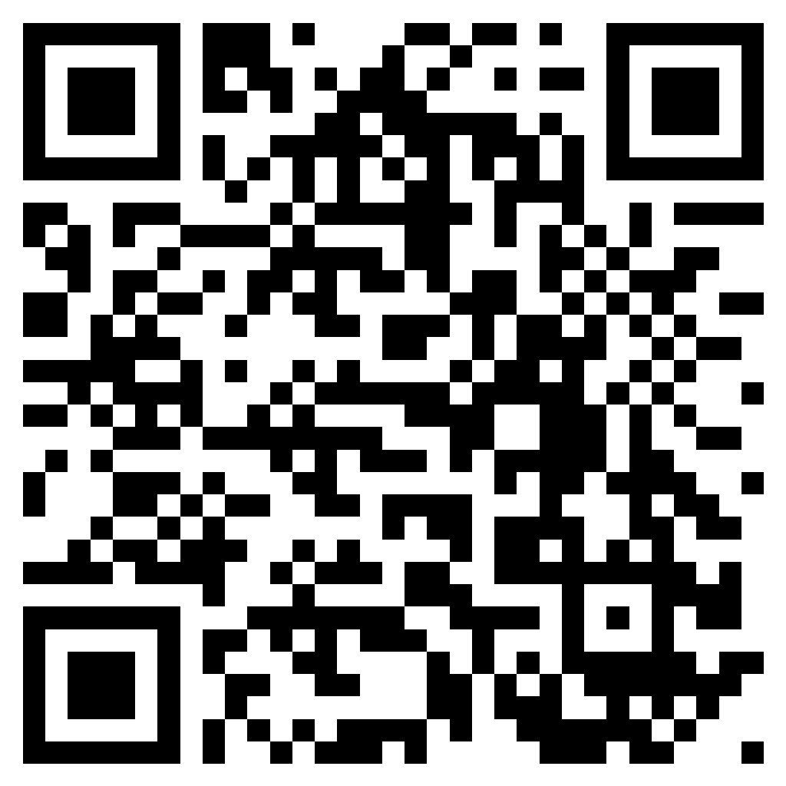

Werkzeuge am Horizont ...
E-tivity 3: Wie könnte eine digitale Persönliche Lern-/Arbeitsumgebung (PLE) heute aussehen?
Zielsetzung: Unabhängig von der Entwicklung im Bereich der Digitalisierung haben sich heute viele Werkzeuge im Umfeld der persönlichen Lern-/Arbeitsumgebung etabliert, die nachhaltig das Lernen und Arbeiten verbessern helfen. Wir wollen auf Basis einer regelmäßig (inzwischen bereits zum 10. Male) erscheinenden Hitliste uns unsere eigene Lern- und Arbeitsumgebung bewusst werden.
Aufgabe: Beschreiben Sie auf Basis der „100 Top Tools for Learning“ ihre persönliche Lern- und Arbeitsumgebung anhand der drei gängigen Dimensionen Recherche/Wissenserschließung, Organisation/Produktivität sowie Kooperation/Kommunikation dar und hängen das Ergebnis auf die elektronische Pinnwand. Sie können dabei natürlich weitere Tools einbeziehen. Diskutieren Sie mit Ihren KollegInnen mögliche Einsatzszenarien für Lern-/Arbeitsumgebungen im Rahmen einer Vorlesung/Veranstaltung!
Reaktion: Kommentieren Sie denen einen oder anderen Beitrag Ihrer KollegInnen.
Material:
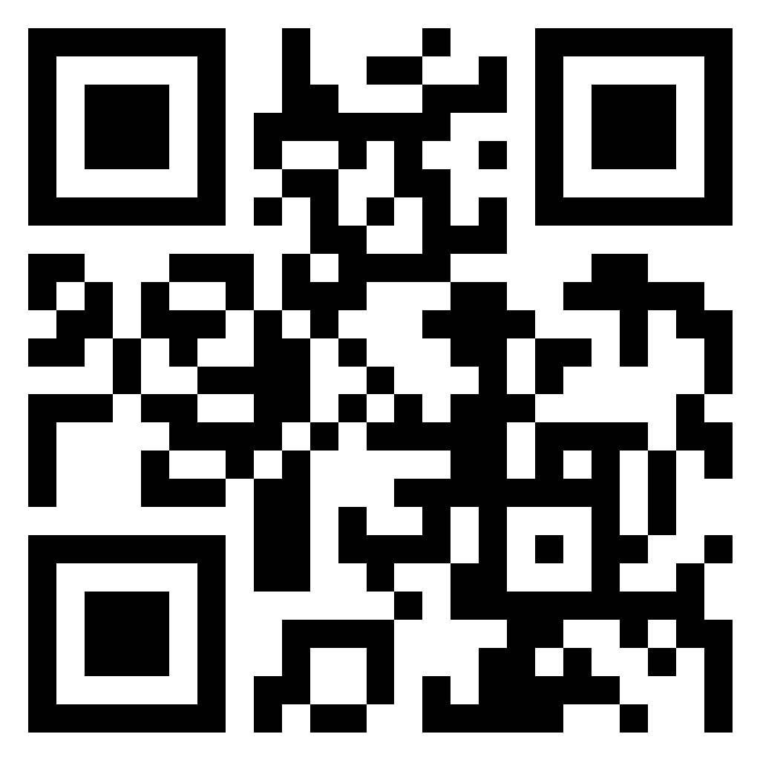 | http://c4lpt.co.uk/top100tools/  Die 200 besten Lernwerkzeuge nach Jane Hart (Veröffentlicht am 02.10.17)
http://bit.ly/bdk_reise05  Pinnwand für Ihre persönliche Lern-/Arbeitsumgebung | 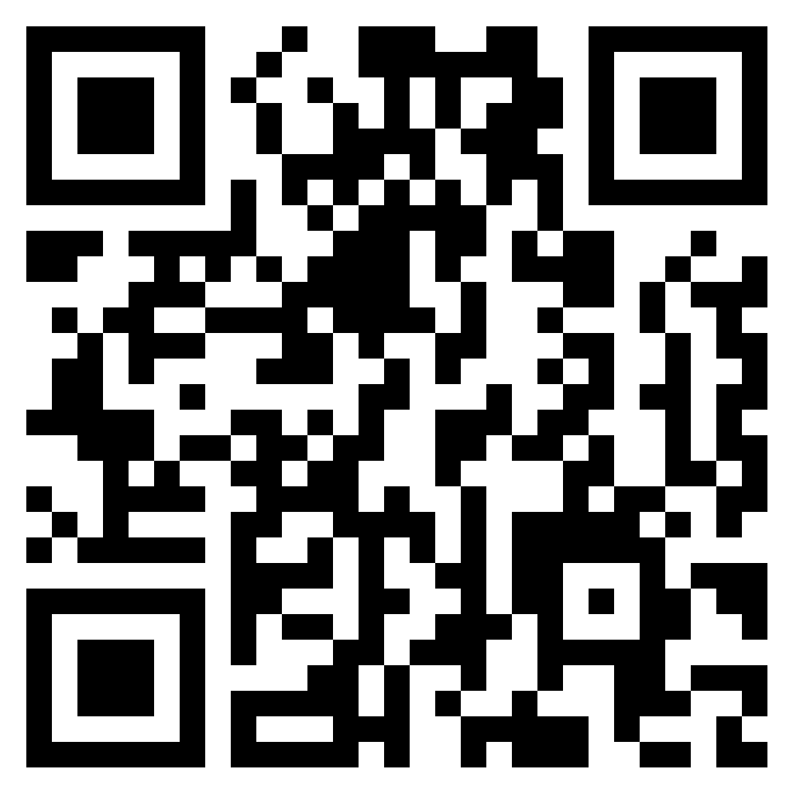
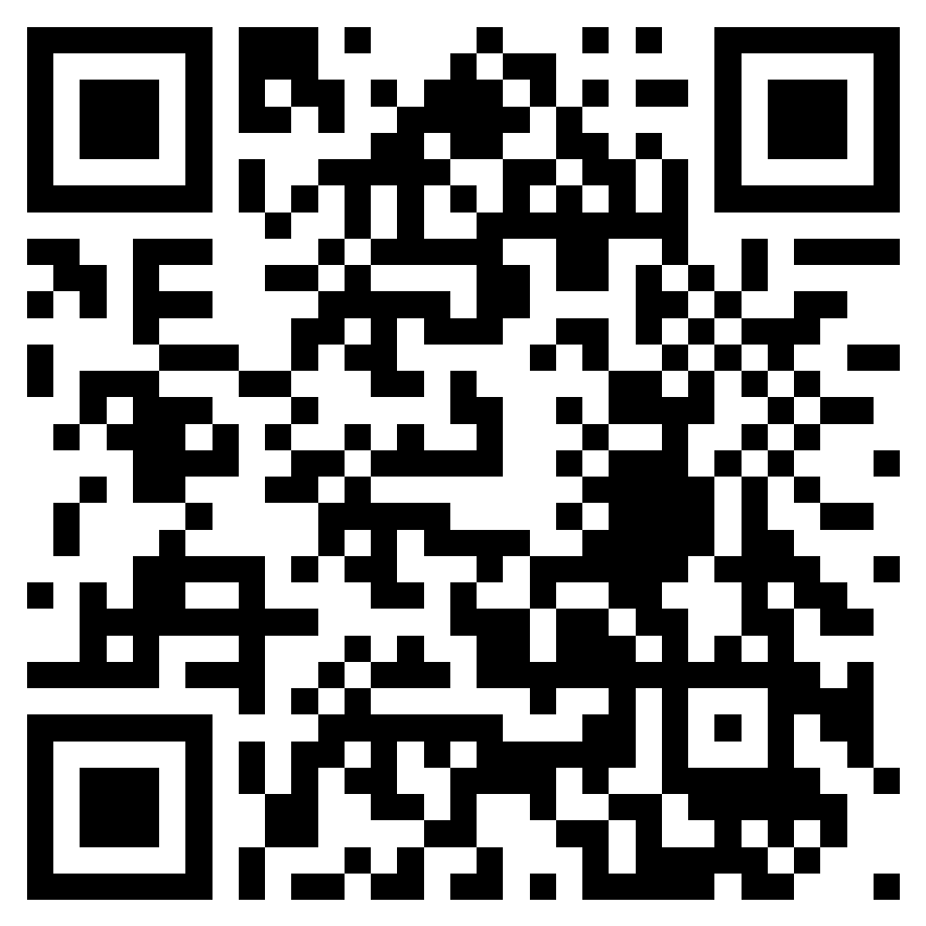 | http://bit.ly/bdk_reise07  Brainstromingtool für Ihre Ideen und Kommentare

Koffer auspacken ....
E-tivity 4: Was habe ich bei dieser Reise empfunden?
Zielsetzung: Geben Sie uns Ihr Feedback zu dieser etwas anderen Art des Kommunizierens!
Aufgabe: Posten Sie Ihre Eindrücke (Text, Audio, gerne auch Videoclips) auf unsere elektronische Pinnwand.
Reaktion:
Material:
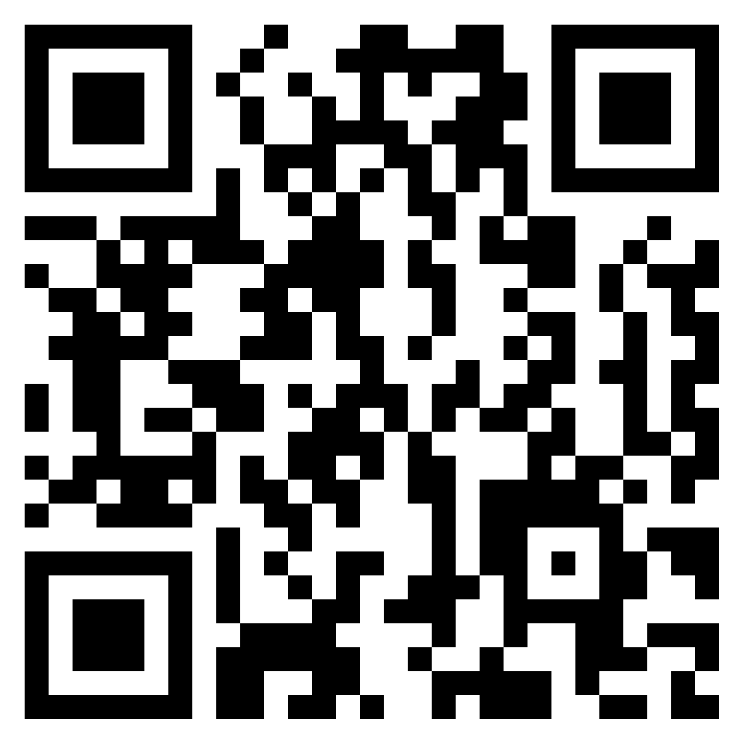 | http://bit.ly/bdk_reise08  Kollaborative Pinwand für Ihr Feedback (Text, Audio, gerne auch Videoclips).

Ergänzende Links:

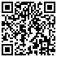 | QR-Code Linktipps  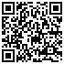 | Kaspersky QR Scanner  Android: http://bit.ly/kaspandroid  prüft ob QR-Code zu schädlicher Seite führt  IOS: http://bit.ly/kaspIOS)  prüft ob QR-Code zu schädlicher Seite führt
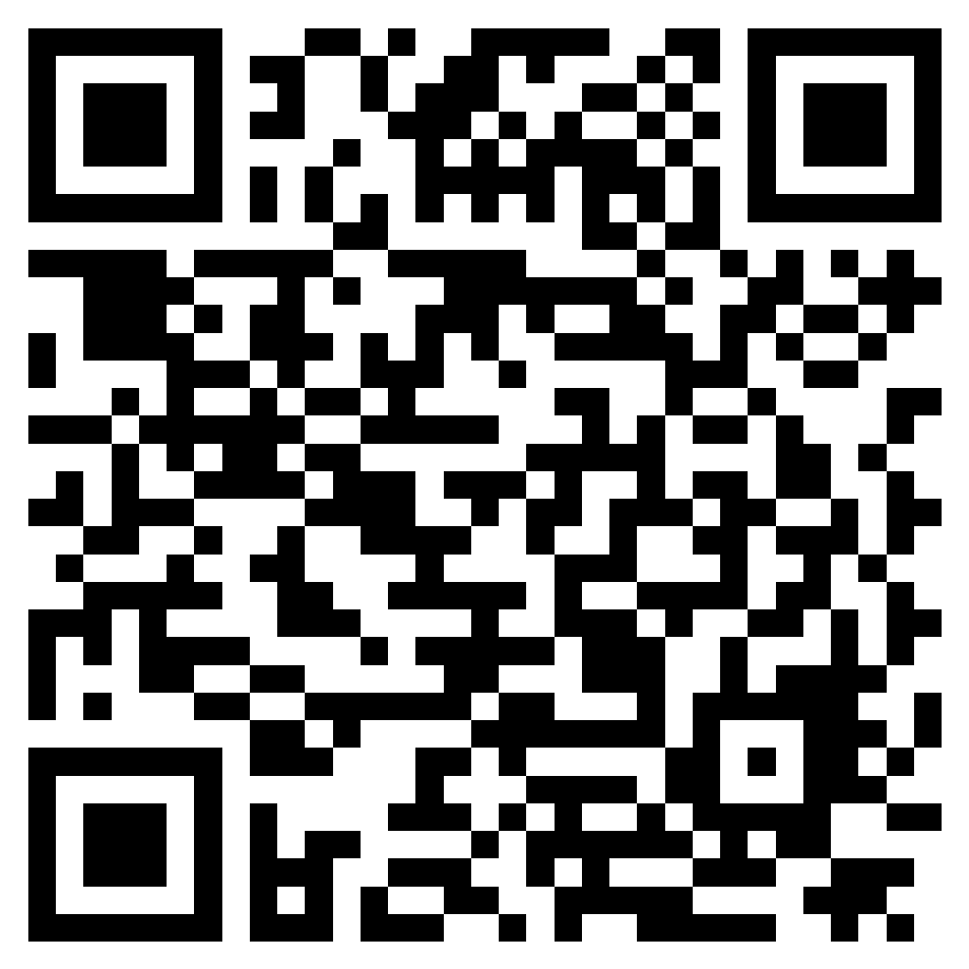 | Kontakt  Verantwortliche  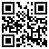 | Prof. Dr. Felicitas Albers  https://wiwi.hs-duesseldorf.de/personen/felicitas.albers/Seiten/default.aspx  Prof. Dr. Wolfgang Renninger  http://www.oth-aw.de/renninger

